**Cerradura Electrica Modelo AL-130NC = 120 SOLES**

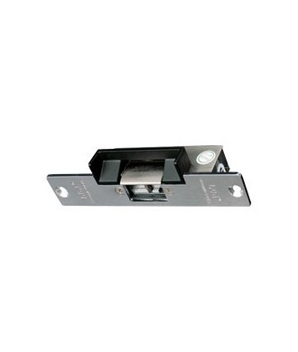

## FUNCIONES

•La cerradura electrica convierte los equipos de cerraduras cilindricas en un sistema de cerradura controlado por acceso electrónico.

•Puede ser usado virtualmente a cualquier sistema de cerradura cilindrica para puerta.

•Se puede usar con teclado digital y se obtendra alta seguridad sin la necesidad de usar una llave.

•Facil de conectar a un control de acceso.

•Tamaño simetrico. Reversible para la mano izquierda o la mano derecha de las puertas.

•Labio de acero inoxidable (sostenedor) fuerte y de larga vida.

•La cerradura electrica convierte los equipos de cerraduras cilindricas en un sistema de cerradura controlado por acceso electrónico.

•Puede ser usado virtualmente a cualquier sistema de cerradura cilindrica para puerta.

•Se puede usar con teclado digital y se obtendra alta seguridad sin la necesidad de usar una llave.

•Facil de conectar a un control de acceso.

•Tamaño simetrico. Reversible para la mano izquierda o la mano derecha de las puertas.

•Labio de acero inoxidable (sostenedor) fuerte y de larga vida.

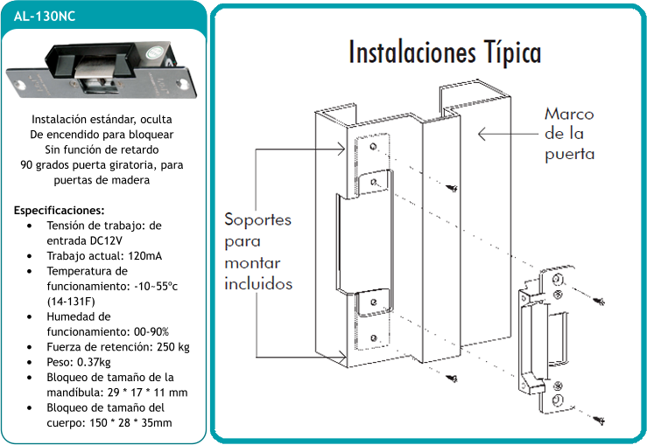

**Cerradura Electrica Modelo AL-131NC = 135 SOLES**

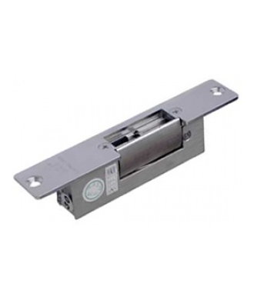

## FUNCIONES

•La cerradura electrica convierte los equipos de cerraduras cilindricas en un sistema de cerradura controlado por acceso electrónico.

•Puede ser usado virtualmente a cualquier sistema de cerradura cilindrica para puerta.

•Se puede usar con teclado digital y se obtendra alta seguridad sin la necesidad de usar una llave.

•Facil de conectar a un control de acceso.

•Tamaño simetrico. Reversible para la mano izquierda o la mano derecha de las puertas.

•Labio de acero inoxidable (sostenedor) fuerte y de larga vida.

•La cerradura electrica convierte los equipos de cerraduras cilindricas en un sistema de cerradura controlado por acceso electrónico.

•Puede ser usado virtualmente a cualquier sistema de cerradura cilindrica para puerta.

•Se puede usar con teclado digital y se obtendra alta seguridad sin la necesidad de usar una llave.

•Facil de conectar a un control de acceso.

•Tamaño simetrico. Reversible para la mano izquierda o la mano derecha de las puertas.

•Labio de acero inoxidable (sostenedor) fuerte y de larga vida.

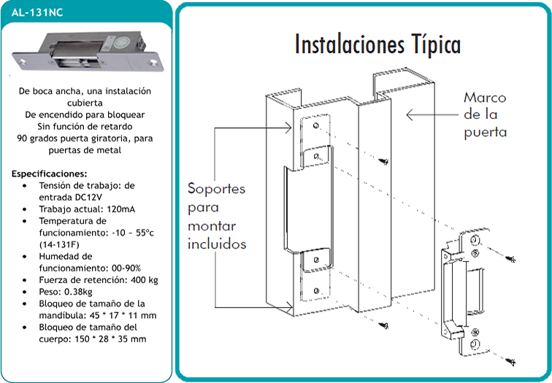

**Cerradura Electrica con Bloqueo y Soporte modelo AL-100 = 180 SOLES**

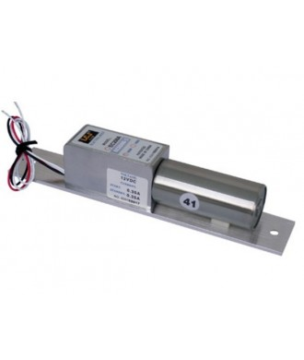

## ESPECIFICACIONES

Alimentación: 12V / 350mA

Fuerza: 1.000 Kg

Peso: 0,72 Kg

Dimensiones interior: 100x28x35mm

Dimensiones cuerpo: 200x35x38mm

Función sin retardo

Características: 4 cables, sin LED

• Alimentación: 12V / 350mA

• Fuerza: 1.000 Kg

• Peso: 0,72 Kg

• Dimensiones interior: 100x28x35mm

• Dimensiones cuerpo: 200x35x38mm

• Función sin retardo

• Características: 4 cables, sin LED

